第II卷
21（18分）
（1）热敏电阻常用于温度控制或过热保护装置中。图1为某种热敏电阻和金属热电阻的阻值R随温度t变化的示意图。由图可知，这种热敏电阻在温度上升时导电能力（选填“增强”或“减弱”）；相对金属热电阻而言，热敏电阻对温度变化的影响更（选填“敏感”或“不敏感”）。
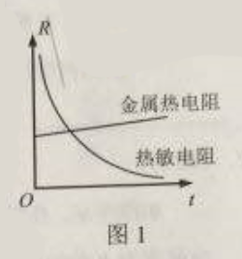
（2）利用图2装置做“验证机械能守恒定律”实验。
①为验证机械能是否守恒，需要比较重物下落过程中任意两点间的。
- 动能变化量与势能变化量
- 速度变化量和势能变化量
- 速度变化量和高度变化量学.科.网
②除带夹子的重物、纸带、铁架台（含铁夹）、电磁打点计时器、导线及开关外，在下列器材中，还必须使用的两种器材是。
A.交流电源 B.刻度尺 C.天平（含砝码）
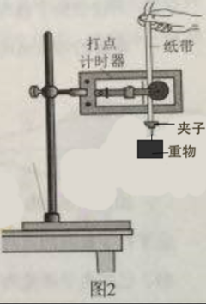
③实验中，先接通电源，再释放重物，得到图3所示的一条纸带。在纸带上选取三个连续打出的点A、B、C，测得它们到起始点O的距离分别为h_{A}、h_{B}、h_{C}。
已知当地重力加速度为g，打点计时器打点的周期为T。设重物的质量为m。从打Ｏ点到打Ｂ点的过程中，重物的重力势能变化量＝ ，动能变化量＝ 。
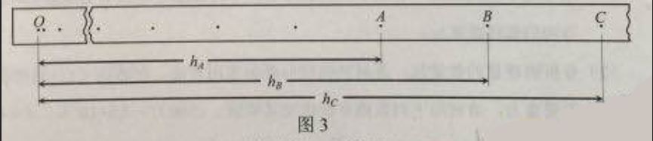
④大多数学生的实验结果显示，重力势能的减少量大于动能的增加量，原因是。学.科.网
A．利用公式计算中午速度
B．利用公式计算重物速度
C．存在空气阻力和摩擦力阻力的影响
D．没有采用多次试验去平均值的方法
22.（16分）
如图所示，质量为m，电荷量为q的带电粒子，以初速度v沿垂直磁场方向射入磁感应强度为B的匀强磁场，在磁场中做匀速圆周运动。不计带电粒子所受重力。
- 求粒子做匀速圆周运动的半径R和周期T；
- 为使该粒子做匀速直线运动，还需要同时存在一个与磁场方向垂直的匀强电场，求电场强度E的大小。
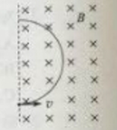
23.（18分）
如图所示，电子由静止开始经加速电场加速后，沿平行于版面的方向射入偏转电场，并从另一侧射出。已知电子质量为m，电荷量为e，加速电场电压为，偏转电场可看做匀强电场，极板间电压为U，极板长度为L，板间距为d。
（1）忽略电子所受重力，求电子射入偏转电场时初速度v₀和从电场射出时沿垂直版面方向的偏转距离Δy；
（2）分析物理量的数量级，是解决物理问题的常用方法。在解决（1）问时忽略了电子所受重力，请利用下列数据分析说明其原因。已知，，，，。
（3）极板间既有电场也有重力场。电势反映了静电场各点的能的性质，请写出电势的定义式。类比电势的定义方法，在重力场中建立“重力势”的概念，并简要说明电势和“重力势”的共同特点。
24．(20分)
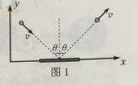
（1）动量定理可以表示为Δp=FΔt，其中动量p和力F都是矢量。在运用动量定理处理二维问题时，可以在相互垂直的x、y两个方向上分别研究。例如，质量为m的小球斜射到木板上，入射的角度是θ，碰撞后弹出的角度也是θ，碰撞前后的速度大小都是υ，如图1所示。碰撞过程中忽略小球所受重力。
a．分别求出碰撞前后x、y方向小球的动量变化Δp_{x}、Δp_{y}；
b．分析说明小球对木板的作用力的方向。
（2）激光束可以看作是粒子流，其中的粒子以相同的动量沿光传播方向运动。激光照射到物体上，在发生反射、折射和吸收现象的同时，也会对物体产生作用。光镊效应就是一个实例，激光束可以像镊子一样抓住细胞等微小颗粒。
一束激光经S点后被分成若干细光束，若不考虑光的反射和吸收，其中光束①和②穿过介质小球的光路如图②所示，图中O点是介质小球的球心，入射时光束①和②与SO的夹角均为θ，出射时光束均与SO平行。请在下面两种情况下，分析说明两光束因折射对小球产生的合力的方向。
a. 光束①和②强度相同；
b. 光束①比②强度大。

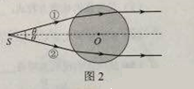

25.（17分）
功能高分子P的合成路线如下：
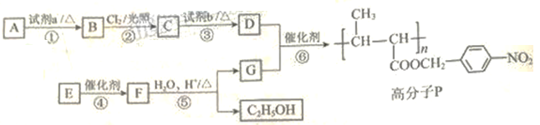
（1）A的分子式是C₇H₈，其结构简式是___________________。
（2）试剂a是_______________。
（3）反应③的化学方程式：_______________。
（4）E的分子式是C₆H₁₀O₂。E中含有的官能团：_______________。
（5）反应④的反应类型是_______________。
（6）反应⑤的化学方程式：_______________。
（5）已知：2CH₃CHO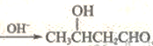。
以乙烯为起始原料，选用必要的无机试剂合成E，写出合成路线（用结构简式表示有机物），用箭头表示转化关系，箭头上注明试剂和反应条件）。
26．(13分)
用零价铁（Fe）去除水体中的硝酸盐（NO₃—）已成为环境修复研究的热点之一。
（1）Fe还原水体中NO₃—的反应原理如右图所示。
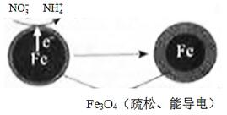
①作负极的物质是________。
②正极的电极反应式是_________。

（2）将足量铁粉投入水体中，经24小时测定NO₃—的去除率和pH，结果如下：
初始pH | pH=2.5 | pH=4.5
NO₃—的去除率 | 接近100% | ＜50%
24小时pH | 接近中性 | 接近中性
铁的最终物质形态 | 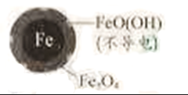 | 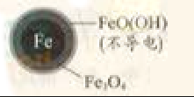
pH=4.5时，NO₃—的去除率低。其原因是________。
（3）实验发现：在初始pH=4.5的水体中投入足量铁粉的同时，补充一定量的Fe²⁺可以明显提高NO₃—的去除率。对Fe²⁺的作用提出两种假设：
Ⅰ. Fe²⁺直接还原NO₃—；
Ⅱ. Fe²⁺破坏FeO（OH）氧化层。学.科.网
①做对比实验，结果如右图所示，可得到的结论是_______。
②同位素示踪法证实Fe²⁺能与FeO（OH）反应生成Fe₃O₄。结合该反应的离子方程式，解释加入Fe²⁺提高NO₃—去除率的原因：______。
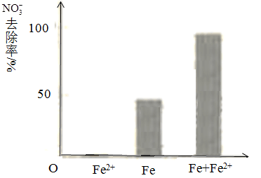
pH =4.5（其他条件相同）
（4）其他条件与（2）相同，经1小时测定NO₃—的去除率和pH，结果如下：
初始pH | pH=2.5 | pH=4.5
NO₃—的去除率 | 约10% | 约3%
1小时pH | 接近中性 | 接近中性
与（2）中数据对比，解释（2）中初始pH不同时，NO₃—去除率和铁的最终物质形态不同的原因：__________。

